Apêndice 5

Demonstração da construção de uma interface visual

Neste apêndice, é apresentado o processo de construção de uma interface visual para introdução de dados pessoais, que poderia constituir, por exemplo, o registo numa dada entidade. Após a criação da interface, será demonstrado como o utilizador poderá armazenar a interface criada num dispositivo de armazenamento à sua escolha e como poderá gerar uma página Web à sua semelhança.

- Criação da interface visual

Ao iniciar a aplicação é apresentada a seguinte interface de interacção:

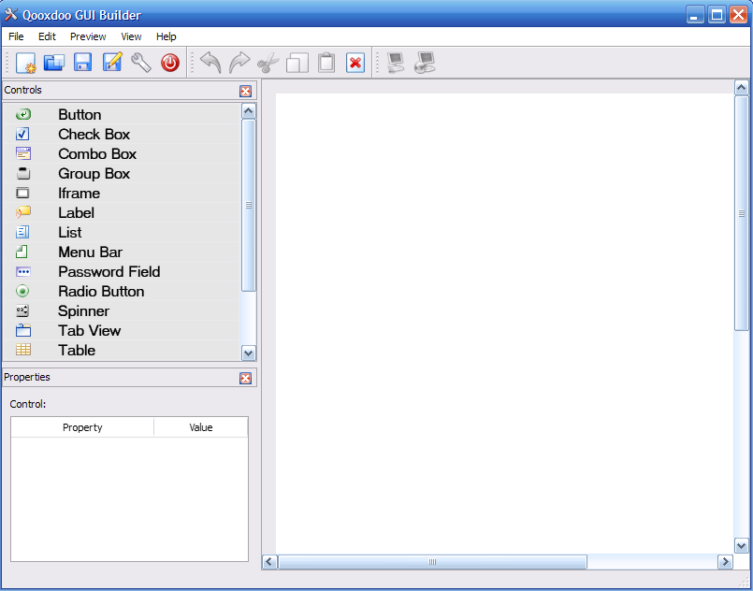
Figura 1.1 – Interface da aplicação

Criação dos Controlos

Na criação da interface visual irão ser utilizados os seguintes tipos de controlos:

Tabela 1.1 – Tipos de controlos utilizados e respectivas aparências
Tipos de Controlos | Aparência do Controlo
 | 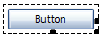
 | 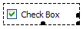
 | 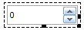
 | 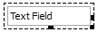
 | 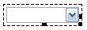

A criação de um controlo na área de desenho, ver figuras 1.2 e 1.3, faz-se através de drag & drop por parte do utilizador. Ao mesmo tempo que o tipo de controlo é premido, deve ser feita uma transladação do mesmo para a área de desenho, e só depois deve ser largado.

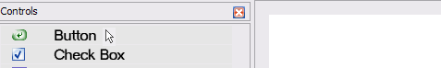
Figura 1.2 – Inicio do processo de criação de um controlo na área de desenho

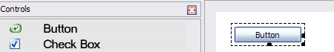
Figura 1.3 – Término do processo de criação de um controlo na área de desenho

Formatação das Propriedades

Todos os controlos têm um conjunto de propriedades associadas que o utilizador poderá formatar através de uma secção que existe na aplicação, dedicada a esse mesmo propósito.
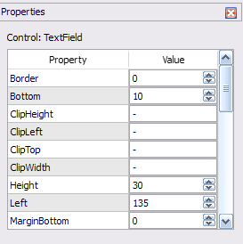
Para que esta interface fique com este aspecto, é necessário que o utilizador seleccione um controlo previamente.
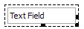

Neste exemplo, podemos ver algumas das propriedades do controlo “TextField”.

Para os tipos de controlos, “ComboBox” e “List”, existe uma propriedade designada “Items”, que contém os itens associados a estes controlos. Para a inserção, modificação e ordenação destes itens o utilizador dispõe da seguinte interface, acessível através do menu de contexto dos referidos controlos:
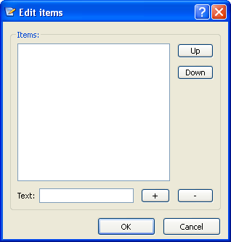
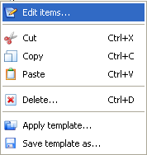

Através deste processo de drag & drop e de formatação das propriedades foi construída a seguinte interface visual:

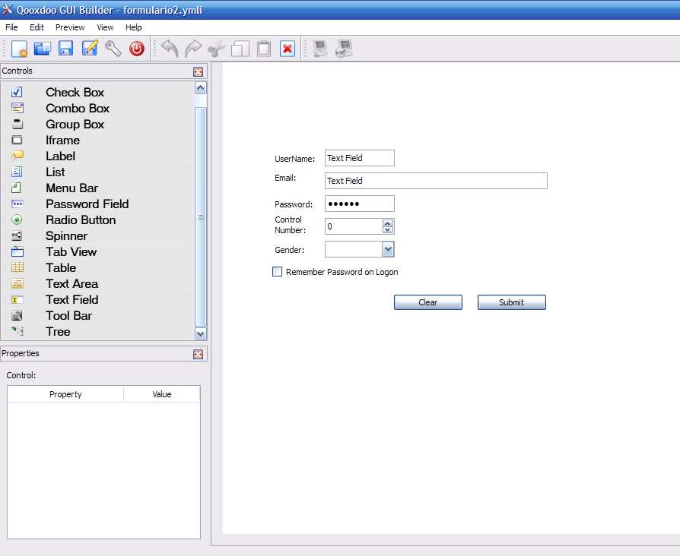
Figura 1.4 – Interface visual construída

- Armazenamento da interface num dispositivo de armazenamento

Sempre que necessário, o utilizador poderá proceder ao armazenamento da interface construída num dispositivo de armazenamento à sua escolha, através das seguintes opções disponíveis na aplicação:
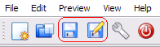
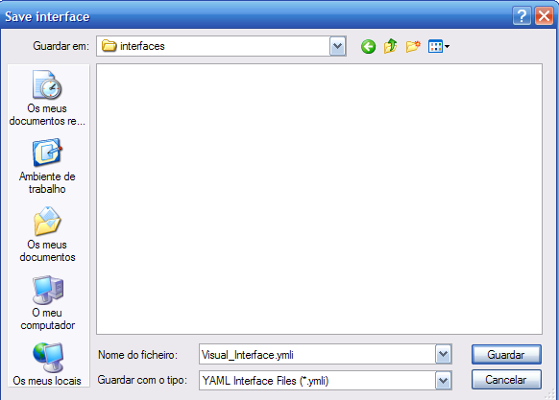

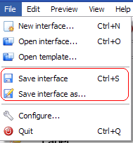

- Armazenamento e aplicação de um template de um controlo visual formatado

Outra das funcionalidades da aplicação resume-se ao armazenamento de templates de controlos visuais formatados. Ou seja, o utilizador pode armazenar uma template de um controlo criado na área de desenho com as propriedades que apresenta na altura, e posteriormente aplicar a template armazenada sobre controlos do mesmo tipo, para que as propriedades armazenadas na template sejam aplicadas sobre esses mesmos controlos. No exemplo seguinte, será armazenada uma template de um controlo “TextField” que caracteriza a introdução do nome do utilizador.

- Escolha do controlo Visual com as propriedades formatadas:

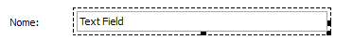

Podemos reparar que uma das propriedades formatadas, relativamente ao valor por defeito, é a largura:

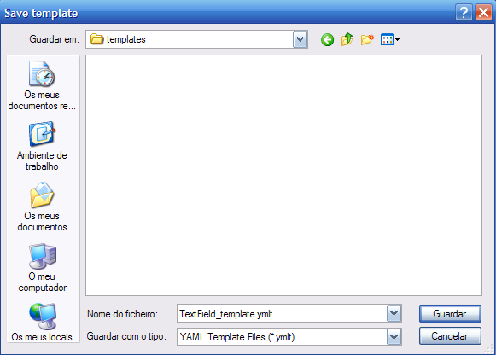
- Armazenar a template:
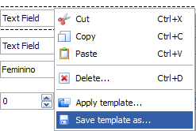

Para a aplicação da template é necessário proceder aos seguintes passos:

- Criar um controlo do tipo “TexField” na área de desenho:
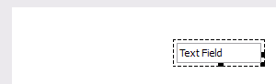

Por defeito a propriedade a largura tem o seguinte valor:

- Processo de escolha e aplicação da template:

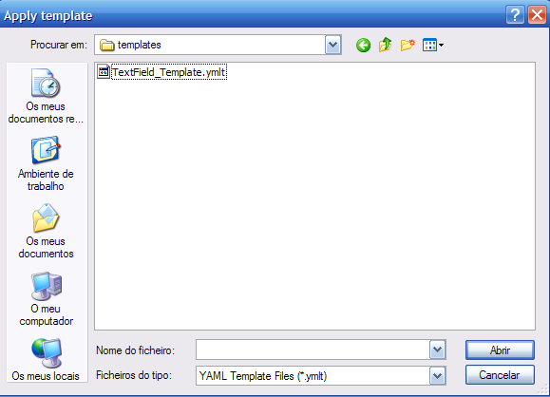
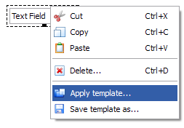

É então processada a aplicação da template, onde é possível notar que a largura do controlo foi alterada.

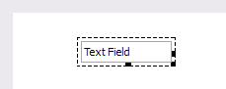
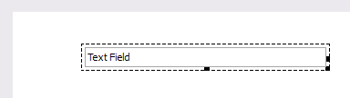
Antes: Depois:

- Geração de uma página HTML à imagem da interface visual projectada

Para a criação de uma página HTML o utilizador deverá proceder aos seguintes passos:

- Escolher a opção “Save interface as…”, e depois na caixa de diálogo, escolher para guardar como ficheiro HTML.

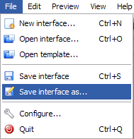
Figura 4.1 – Opção a tomar para visualizar a interface criada num browser

- Ao executar a página HTML gerada num browser, pode-se visualizar a seguinte interface visual:

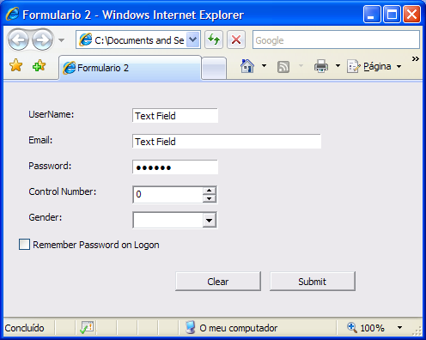
Figura 4.2 – Visualização da interface criada, num browser

